📝 PHIẾU HỌC TẬP CHỦ ĐỘNG (PHT) 02
Chương 2: Ngôn ngữ Dart cơ bản
- Họ tên sinh viên: Nguyễn Thị Lan Anh
- Lớp / Mã SV: 64KTPM2 / 2251172234

1. Phần 1: Lý thuyết Cốt lõi (Khái niệm)
Đây là những khái niệm Dart cơ bản bạn cần nắm vững từ Chương 2:
- Hàm main(): Là điểm bắt đầu của mọi ứng dụng Dart. Code của bạn bắt đầu chạy từ đây.
- Biến (Variables):
  - var: Dart tự động suy luận kiểu dữ liệu (type inference).
  - String, int, double, bool: Các kiểu dữ liệu cơ bản.
  - final: Biến chỉ được gán giá trị 1 lần (runtime).
  - const: Biến hằng số, phải được biết giá trị khi biên dịch (compile-time).
- An toàn Null (Null Safety):
  - String ten: Biến ten không bao giờ được phép null.
  - String? ten: Biến ten có thể là null. Dấu ? là chìa khóa.
- Toán tử (Operators): Giống như các ngôn ngữ khác: +, -, *, / (toán tử số học); ==, !=, >, < (toán tử so sánh); && (VÀ), || (HOẶC) (toán tử logic).
- Câu lệnh điều khiển (Control Flow): if / else, for, while, switch / case. Đây là kiến thức bắt buộc bạn phải biết từ môn OOP.
- Nhập dữ liệu (Input): Chúng ta sẽ dùng thư viện dart:io và hàm stdin.readLineSync() để đọc dữ liệu từ terminal.

2. Phần 2: Nhiệm vụ Thực hành (BẮT BUỘC)
Kịch bản: Bạn sẽ viết một chương trình console "Hello World" và mở rộng nó để hỏi tên và tuổi của người dùng. Dựa vào tuổi, chương trình sẽ cho biết họ là "Vị thành niên" hay "Người trưởng thành".
Starter Code:
- Tạo một file tên là main.dart (bạn có thể tạo ở bất kỳ đâu trên máy tính).
- Dán đoạn code sau vào file:
Dart
// Import thư viện 'io' để có thể nhận input từ người dùng
import 'dart:io';

void main() {
// TODO 1: In ra màn hình "Ứng dụng Hello World đầu tiên!"
print('Ứng dụng Hello World đầu tiên!');

// TODO 2: Yêu cầu người dùng nhập tên
print('Vui lòng nhập tên của bạn:');

// TODO 3: Đọc tên người dùng nhập vào.
// Gợi ý: Dùng stdin.readLineSync() và lưu vào biến 'name'.
// Biến 'name' nên có kiểu String? (vì người dùng có thể không nhập gì)
String? name = stdin.readLineSync(); // (for 2.6)

// TODO 4: Yêu cầu người dùng nhập tuổi
print('Vui lòng nhập tuổi của bạn:');
String? ageInput = stdin.readLineSync();

// TODO 5: Chuyển đổi tuổi từ String? sang int.
// Dùng int.parse(ageInput!) và xử lý trường hợp 'ageInput' là null hoặc không phải số.
// Gợi ý: Dùng `??` để gán giá trị mặc định nếu null,
// ví dụ: int age = int.parse(ageInput ?? '0');
int age = int.parse(ageInput ?? '0');

// TODO 6: Dùng câu lệnh điều khiển `if-else`
// Nếu tuổi >= 18, in ra "Chào [tên], bạn là Người trưởng thành."
// Nếu không, in ra "Chào [tên], bạn là Vị thành niên."
if (age >= 18) {
// TODO 6.1: In ra màn hình khi là người trưởng thành
} else {
// TODO 6.2: In ra màn hình khi là vị thành niên
}

// TODO 7: Dùng vòng lặp `for`
// In ra các số từ 1 đến tuổi của người dùng.
print('In các số từ 1 đến $age của bạn:');
for (int i = 1; i <= age; i++) {
// TODO 7.1: In ra biến 'i'
}
}

3. Phần 3: Yêu cầu Bằng chứng (Proof of Work)
- Dán code đã hoàn thiện: Dán toàn bộ nội dung file main.dart của bạn sau khi đã điền vào các phần TODO.
- Chạy chương trình: Mở Terminal (hoặc CMD/PowerShell), cd đến thư mục chứa file của bạn và chạy lệnh: dart run main.dart.
- Dán ảnh chụp màn hình: Dán ảnh chụp màn hình Terminal của bạn sau khi đã chạy chương trình và nhập thử tên/tuổi.
import 'dart:io';
void main() {
// TODO 1: In ra màn hình "Ứng dụng Hello World đầu tiên!"
print('Ứng dụng Hello World đầu tiên!');
// TODO 2: Yêu cầu người dùng nhập tên
print('Vui lòng nhập tên của bạn:');
// TODO 3: Đọc tên người dùng nhập vào.
String? name = stdin.readLineSync(); // Người dùng có thể không nhập gì
// TODO 4: Yêu cầu người dùng nhập tuổi
print('Vui lòng nhập tuổi của bạn:');
String? ageInput = stdin.readLineSync();
// TODO 5: Chuyển đổi tuổi từ String? sang int
int age = int.parse(ageInput ?? '0');
// TODO 6: Dùng câu lệnh điều khiển `if-else`
if (age >= 18) {
print('Chào $name, bạn là Người trưởng thành.');
} else {
print('Chào $name, bạn là Vị thành niên.');
}
// TODO 7: Dùng vòng lặp `for`
print('In các số từ 1 đến $age của bạn:');
for (int i = 1; i <= age; i++) {
print(i);
}
}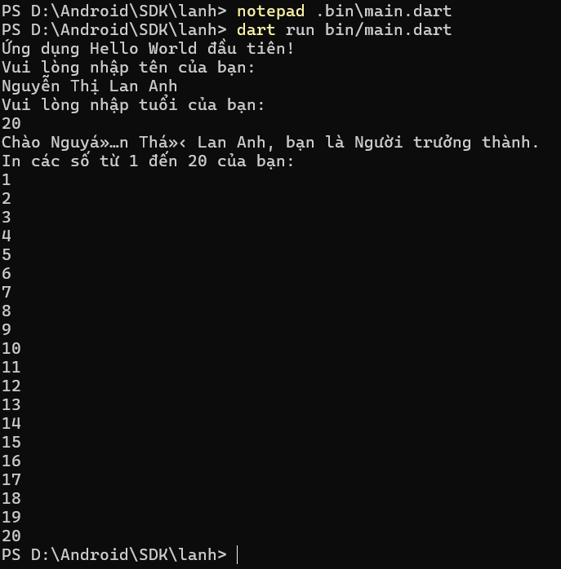
4. Phần 4: Câu hỏi Phản biện (Bắt buộc)
Bạn bắt buộc phải đặt 01 câu hỏi về những gì bạn vừa làm hoặc thắc mắc về ngôn ngữ Dart.
Câu hỏi / Vấn đề của tôi là:
(Ví dụ: "Sự khác biệt giữa final và const là gì?", "Tại sao stdin.readLineSync() lại trả về String? mà không phải String?", "Dấu ! và dấu ?? trong code nghĩa là gì?")
- Tại sao hàm stdin.readLineSync() trong Dart lại trả về kiểu String? thay vì String
- Khi nào tôi cần dùng dấu ! hay ?? để xử lý giá trị này an toàn trong code?
5. 💡 Kết nối Đánh giá (Rất quan trọng)
Đây là lý do bạn phải làm bài tập này:
- 💡 Áp dụng: Các kiến thức cơ bản về biến, kiểu dữ liệu và câu lệnh điều khiển này là nền tảng cốt lõi để bạn hoàn thành Dự án nhỏ (10%) về ngôn ngữ Dart ở Tuần 5. Nếu bạn không thể làm PHT này, bạn chắc chắn không thể hoàn thành bài dự án đó.

